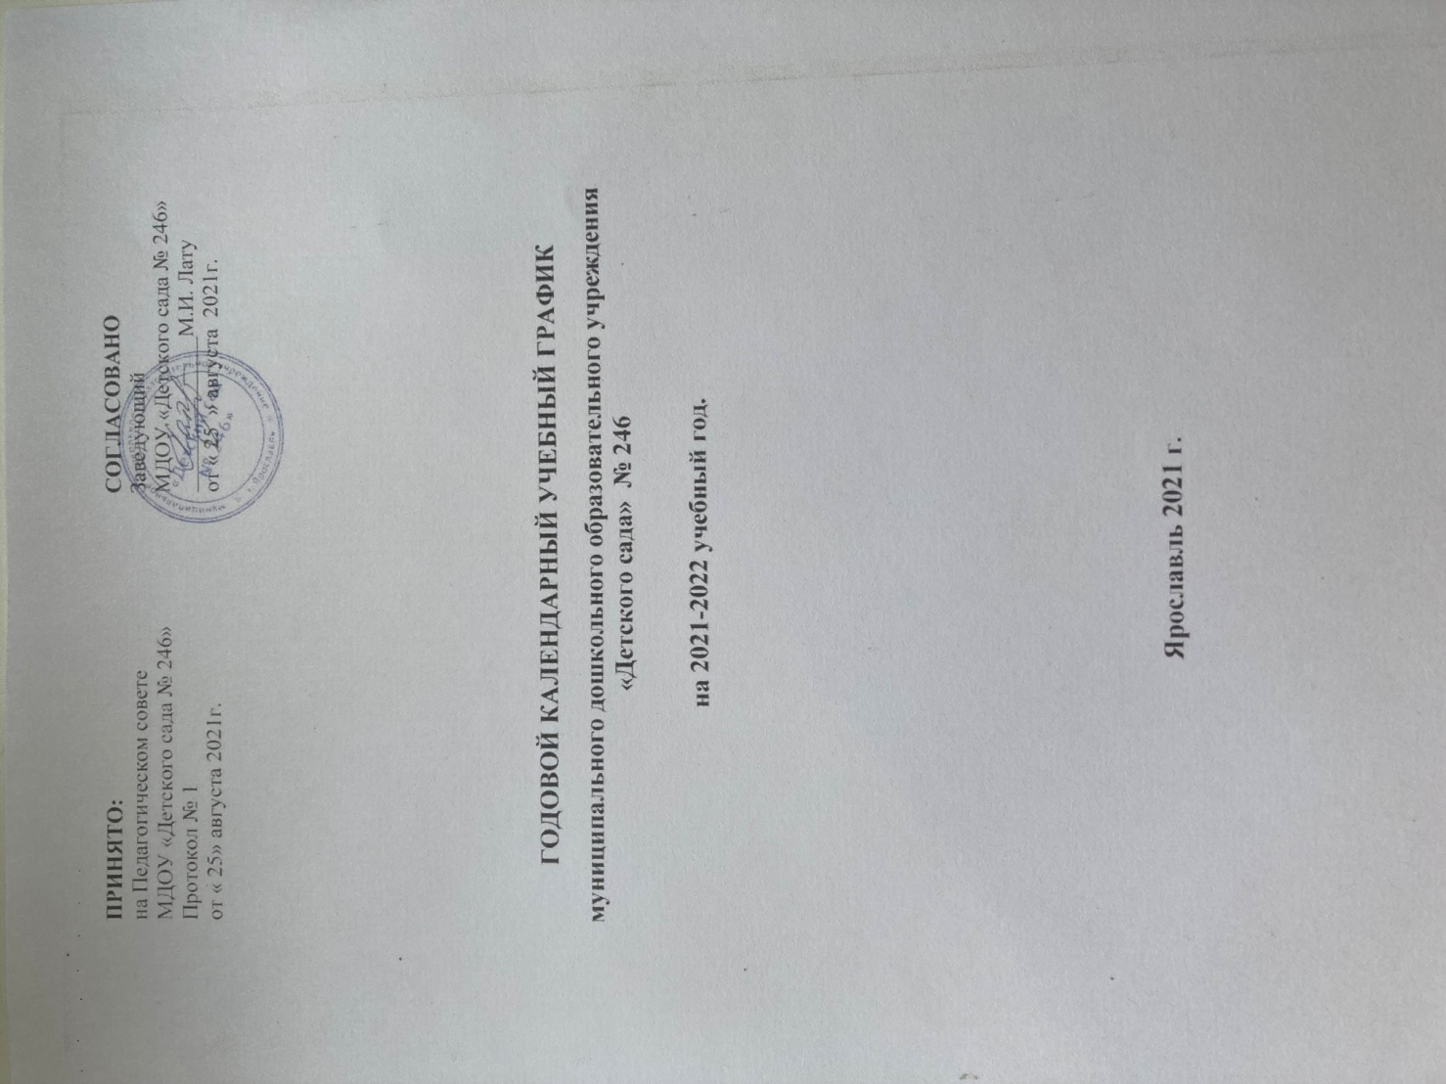

|  |  |  |  |
| --- | --- | --- | --- |
| **ПРИНЯТО:**  на Педагогическом совете  МДОУ «Детского сада № 246»  Протокол № 1  от « 25» августа 2021г. | | **СОГЛАСОВАНО**  Заведующий  МДОУ «Детского сада № 246»  ______________М.И. Лату  от « 25 » августа 2021г. | |
|  |  | |

**ГОДОВОЙ КАЛЕНДАРНЫЙ УЧЕБНЫЙ ГРАФИК**

**муниципального дошкольного образовательного учреждения «Детского сада» № 246**

**на 2021-2022 учебный год.**

**Ярославль 2021 г.**

**Пояснительная записка**

**к годовому календарному учебному графику**

**МДОУ «Детского сада № 246» на 2021-2022 учебный год.**

Годовой календарный учебный график разработан в соответствии с:

- ФЗ «Об образовании» (от 29.12.2012г. № 273-ФЗ)

- в соответствии с федеральным государственным образовательным

стандартом дошкольного образования (приказ Министерства образования и

науки РФ от 17.10.2013 года № 1155)

- санитарно – эпидемиологическими требованиями к устройству,

содержанию и организации режима работы СП 2.4.3648-20 «Санитарно-эпидемиологические требования к организациям воспитания и обучения, отдыха и оздоровления детей и молодежи»

- Уставом ДОУ

В 2020-2021 учебном году ДОУ реализует основную образовательную

программу МДОУ «Детского сада № 246», разработанную на основе

ФГОС ДО.

Годовой календарный учебный график учитывает в полном объеме

возрастные, психофизиологические особенности воспитанников и отвечает

требованиям охраны их жизни и здоровья.

Содержание годового календарного учебного графика включает в себя

следующее:

1. количество групп в ДОУ
2. режим работы ДОУ
3. начало учебного года
4. окончание учебного года
5. количество недель в учебном году
6. продолжительность учебной недели
7. начало НОД
8. окончание НОД
9. перерыв между НОД
10. продолжительность НОД
11. объём образовательной нагрузки
12. реализация приоритетного направления
13. сроки проведения каникул
14. летний оздоровительный период
15. перечень проводимых праздников для воспитанников
16. сроки проведения педагогической диагностики
17. сроки проведения родительских собраний
18. сроки проведения «Дня открытых дверей» для родителей воспитанников
19. праздничные дни
20. работа в летний период
21. часы приёма специалистов ДОУ
22. часы приёма администрации ДОУ

Годовой календарный учебный график обсуждается и принимается

педагогическим Советом и утверждается приказом заведующего ДОУ

до начала учебного года. Все изменения, вносимые ДОУ в годовой календарный учебный график, утверждаются приказом заведующего образовательного учреждения.

| ***№ п/п*** | ***Содержание*** | | ***Наименование возрастных групп*** | | | | | | | | | | | | | | | | | | | |
| --- | --- | --- | --- | --- | --- | --- | --- | --- | --- | --- | --- | --- | --- | --- | --- | --- | --- | --- | --- | --- | --- | --- |
| ***Дети от 1,6 до 3 лет***  ***Гр.№ 2***  ***Комбинированной направленности*** | | ***Дети от 3 до 4 лет***  ***Гр.№ 2***  ***Комбинированной направленности*** | | | | | ***Дети от 4 до 5 лет***  ***Гр.№ 3***  ***Комбинированной направленности*** | | | | ***Дети от 4 до 6 лет***  ***Гр.№4***  ***Комбинированной направленности*** | | | ***Дети от 5 до***  ***7 лет***  ***Гр.№5***  ***Комбинированной направленности*** | | | | | ***Дети от 5 до 7 лет***  ***Гр.№ 6***  ***Компенсирующей направленности*** |
|  | **Количество групп в ДОУ** | | 1 | | 1 | | | | | 1 | | | | 1 | | | 1 | | | | | 1 |
| **6 групп** | | | | | | | | | | | | | | | | | | | |
|  | **Режим работы ДОУ** | | с 7.00-19.00 | | | | | | | | | | | | | | | | | | | |
|  | **Начало учебного года** | | с 01.09.2020 г. | | | | | | | | | | | | | | | | | | | |
|  | **Окончание учебного года** | | с 31.05.2021 г. | | | | | | | | | | | | | | | | | | | |
|  | **Количество недель в учебном году** | | **40 недель** | | | | | | | | | | | | | | | | | | | |
|  | **Продолжительность учебной недели** | | 5 дней (пн. - пят.) | | | | | | | | | | | | | | | | | | | |
|  | **Начало непосредственно образовательной деятельности**  ***(в разновозрастных группах продолжительность НОД дифференцируется в зависимости от возраста ребёнка)*** | | Утро | | | | | | | | | | | | | | | | | | | |
| **9.00** | | **9.05** | | | | | **9.05** | | | | **9.05** | | | **9.05** | | | | | **9.05** |
| Вечер | | | | | | | | | | | | | | | | | | | |
|  | | |  | | | | |  | | | - | | | | |  | | | - |
|  | **Окончание непосредственно образовательной деятельности** | | Утро | | | | | | | | | | | | | | | | | | | |
| **9.30** | | | **9.40** | | | | | **9.55** | | | | **10.05** | | | | **10.05** | | | **10.55** |
| Вечер | | | | | | | | | | | | | | | | | | | |
| **15.30** | | **15.45** | | | | | **15.35** | | | | **-** | | | | **15.40** | | | | - |
|  | **Перерыв между непосредственной образовательной деятельностью** | | 10 мин. | | 10 мин. | | | | | 10 мин. | | | | 10 мин. | | | | 10 мин. | | | | 10 мин. |
|  | **Продолжительность непосредственно образовательной деятельности**  ***(в разновозрастных группах продолжительность НОД дифференцируется в зависимости от возраста ребёнка)*** | | 10 мин.- | | 15 мин. | | | | | 20мин. | | | | 20 мин.  25мин. | | | | 25 мин.  30 мин. | | | | 25мин.-30 мин. |
|  | **Объем недельной образовательной нагрузки** | | 10,5 | | 10,5 | | | | | 10,5 | | | | 10,5  13,5 | | | | 13,5  14,5 | | | | 13,5  14,5 |
| ***Реализация приоритетного направления*** | | | | | | | | | | | | | | | | | | | | | | |
|  | **Физическое развитие** | **Непосредственно образовательная деятельность** | | | | | | | | | | | | | | | | | | | | |
| Физическая культура | | 2 раза в неделю | | | 2 раза в неделю | | | | | 2 раза в неделю | | | 2 раза в неделю | | | | 2 раза в неделю | | | 2 раза в неделю |
| Физическая культура на воздухе | | 1раз в неделю | | | 1раз в неделю | | | | | 1 раз в неделю | | | 1 раз в неделю | | | | 1 раз в неделю | | | 1 раз в неделю |
| Минутки здоровья | | 0,5 раз в неделю | | | 0,5 раз в неделю | | | | | 0,5 раз в неделю | | | 0,5 раз в неделю | | | | 0,5 раз в неделю | | | 0,5 раз в неделю |
| Спортивно – оздоровительный час | | 1 раз в месяц | | | 1 раз в месяц | | | | | 1 раз в месяц | | | 1 раз в месяц | | | | 1 раз в месяц | | | 1 раз в месяц |
|  | **Сроки проведения каникул** | | | зимние – с 20.12.2020 г. – 09.01.2021 г.;  летние – с 1.06.2021 г. – 31.08.2021 г. | | | | | | | | | | | | | | | | | | |
|  | **Летний оздоровительный период** | | | с 01.06.2021 г. по 31.08.2021 г. | | | | | | | | | | | | | | | | | | |
|  | **Перечень праздников** | | | «До свиданиия лето, здравствуй, детский сад!» | | | «До свиданиия лето, здравствуй, детский сад!» | | | | | «До свиданиия лето, здравствуй, детский сад!» | | «День знаний» | | «День знаний» | | | | | «День знаний» | |
| Октябрь - «Осенины» | | | | | | | | | | | | | | | | | | |
| Ноябрь – День матери | | | | | | | | | | | | | | | | | | |
| Декабрь – «Новогодний праздник» | | | | | | | | | | | | | | | | | | |
| **-** | | | | -  Февраль – «День защитника отечества»  (музыкально-спортивный праздник) | | | | | | | | | | | | | | |
| Март – «Международный женский день 8 марта» | | | | | | | | | | | | | | | | | | |
| Апрель - «День здоровья» (спортивный праздник) | | | | | | | | | | | | | | | | | | |
|  | | | | | | | | | | | | | | | | | | |
| - | | | | | - | | | | - | Май – «9 мая» | | Май – «9 мая» | | | | | Май – «9 мая» | |
| - | | | | | - | | | | - | | | | | | | Май – «Выпускной вечер» | | |
|  |  | | | Июнь – «Здравствуй, лето!» (музыкально - спортивный праздник) | | | | | | | | | | | | | | | | | | |
|  | **Сроки проведения** | **педагогическая диагностика** | | с 4.10.2021 г. по 15.10.2021г.  с 11.04.2021 г. по 22.04.2021 г. | | | | | | | | | | | | | | | | | | |
|  | **Период проведения родительских собраний** | | | с 01.09.2021 г. по 30.09.2021 г.  с 01.12.2021 г. по10.12.2021 г.  с 08.02.2022 г. по 19.02.2022 г.  с 17.05.2022 г. по 28.05.2022 г. | | | | | | | | | | | | | | | | | | |
|  | **День открытых дверей** | | | Апрель 2022г. | | | | | | | | | | | | | | | | | | |
|  | **Праздничные дни** | | | 04.11.2021  01.01.2022 г. по 09.01.2022 г.  23.02.2022 г.  08.03.2022 г.  02.05.2022 г.  09.05.2022 г.  13.06.2021г. | | | | | | | | | | | | | | | | | | |
|  | **Работа в летний период** | | | Детский сад функционирует в обычном режиме | | | | | | | | | | | | | | | | | | |
|  | **Прием специалистов** | **Педагог-психолог** | | **Вторник 16.00 - 17.00** | | | | | | | | | | | | | | | | | | |
| **Музыкальный руководитель** | | **Понедельник 16.30 - 17.20** | | | | | | | | | | | | | | | | | | |
| **Учитель-логопед** | |  | | | | | | | | | | | | | | | | | | |
| **Инструктор по физической культуре** | | **Пятница 13.00-14.00** | | | | | | | | | | | | | | | | | | |
| **Уполномоченный по правам ребёнка** | | **Понедельник-пятница**  **С8.00-9.00** | | | | | | | | | | | | | | | | | | |
|  | **Приемные часы администрации ДОУ** | **Заведующий** | | **Среда с 9.00-17.00**  **12.00-13.00 обед** | | | | | | | | | | | | | | | | | | |
| **Старшая медицинская сестра** | | **Ежедневно 7.30-16.30** | | | | | | | | | | | | | | | | | | |
| **Завхоз** | | **Четверг 15.00-19.00** | | | | | | | | | | | | | | | | | | |
| **Старший воспитатель** | | **Понедельник 12-19.00** | | | | | | | | | | | | | | | | | | |